ขั้นตอนการใช้งานระบบเช็คเกรดออนไลน์

(สำหรับผู้ดูแลระบบ)

**ขั้นตอนการบันทึกผลการเรียน**

**(สำหรับครูประจำชั้น ประจำวิชา)**

1. เข้าสู่ระบบการจัดการผลการเรียนได้ที่แบนเนอร์หน้าเว็บโรงเรียน

บันทึกเกรด

1. เข้าสู่ระบบการบันทึกเกรดด้วยชื่อและรหัสผู้ใช้ที่ผู้ดูแลระบบเป็นคนกำหนดให้

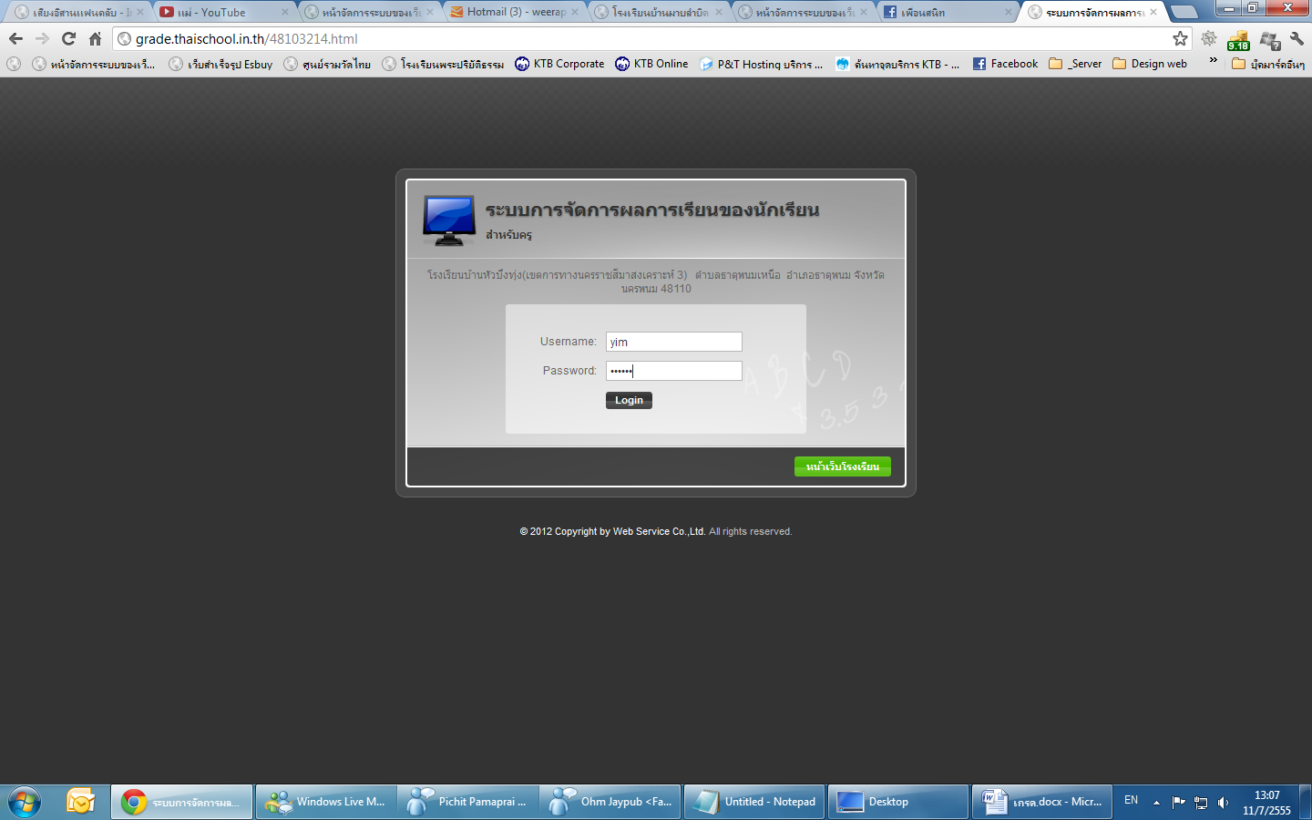

1. เมื่อเข้าสู่ระบบการจัดการแล้ว จะปรากฏหน้าจอดังภาพ

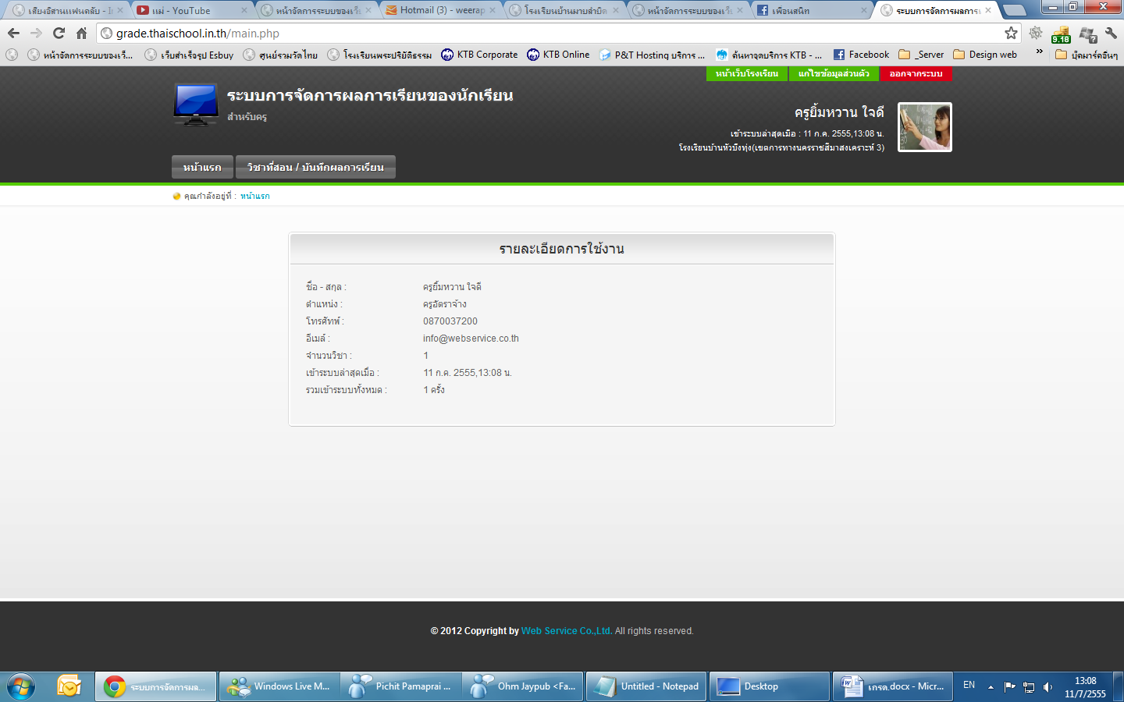

1. ให้คลิกที่เมนู วิชาที่สอน/บันทึกผลการเรียน ดังภาพ

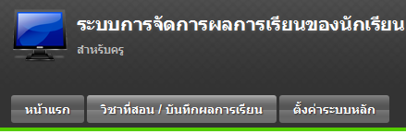

หน้าจอจะปรากฏรายชื่อวิชาเฉพาะที่ตัวเองสอน ดังรูป (หากไม่พบรายชื่อวิชาของตัวเองให้แจ้งผู้ดูแลระบบ)

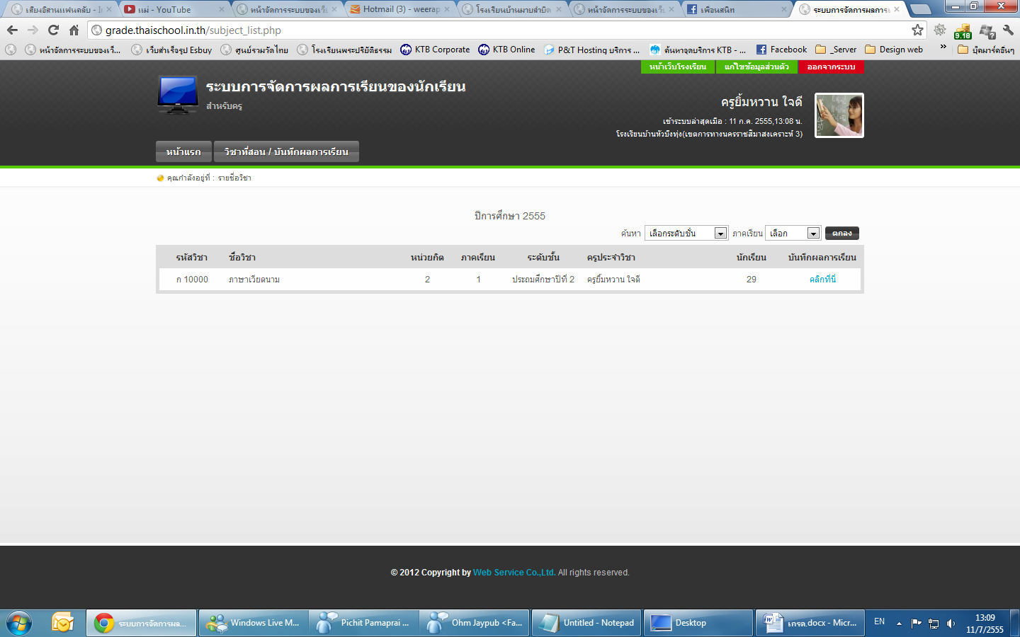

ให้ดำเนินการคลิกที่ข้อความ “คลิกที่นี่” ในคอลัมน์บันทึกผลการเรียน เมื่อคลิกแล้วจะปรากฏหน้าจอดังภาพ

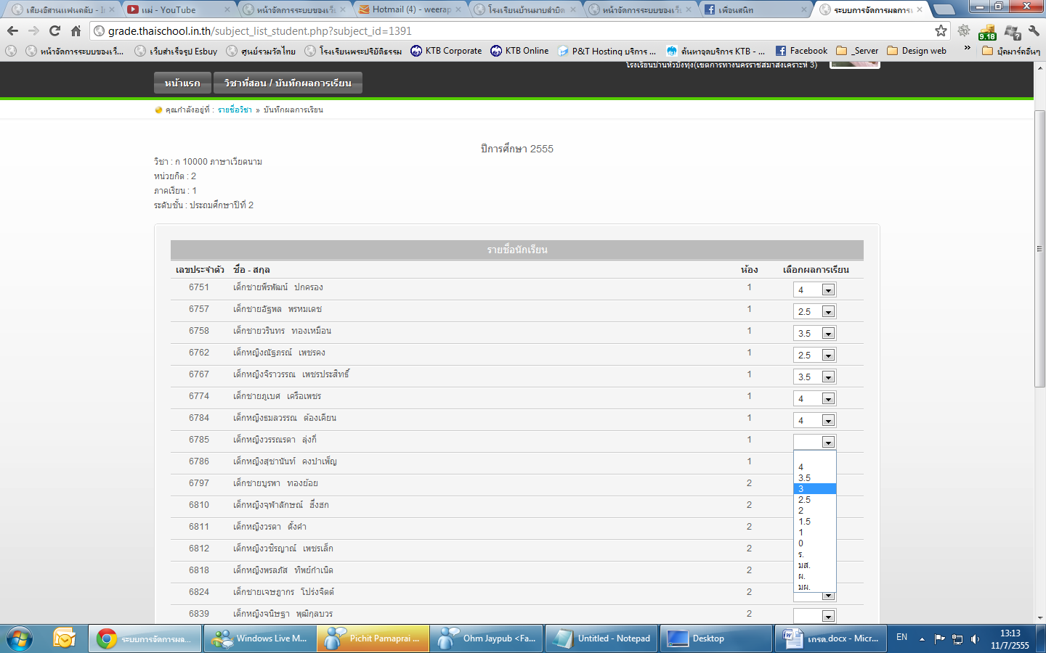

ให้คลิกตัวเลือก เพื่อเลือกเกรดดังภาพ ของนักเรียนแต่ละคน เมื่อเสร็จแล้วให้กดปุ่มบันทึกผลการเรียนด้านล่าง 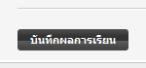

สำหรับนักเรียนตรวจสอบผลการเรียน

1. เข้าที่เว็บไซต์ของโรงเรียนและคลิกแบนเนอร์ เช็คเกรดออนไลน์

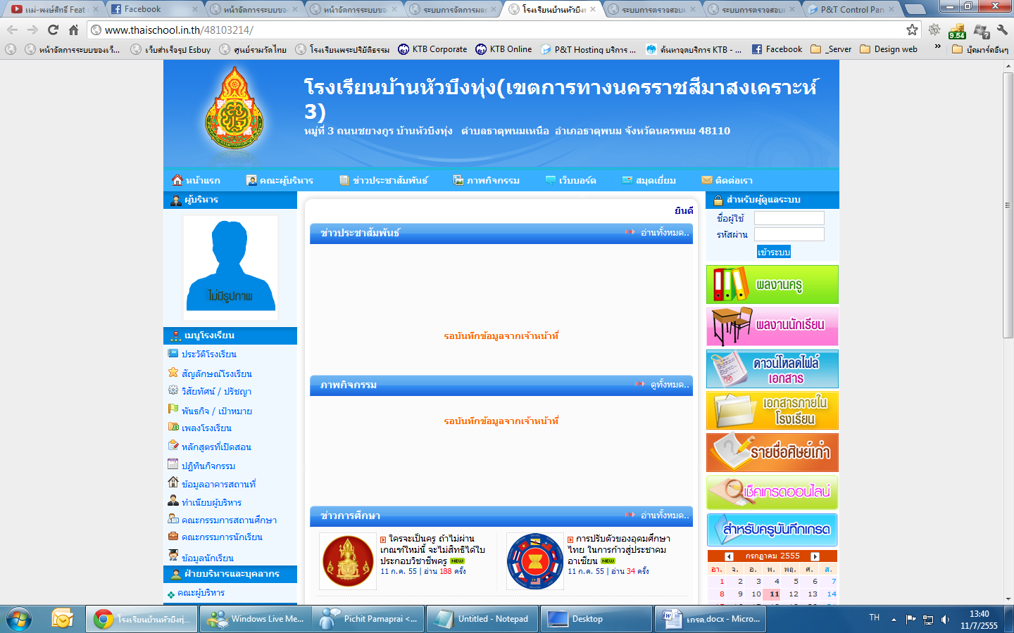

1. จะปรากฏหน้าจอดังภาพ

(กรอกชือและรหัสผ่านเพื่อเข้าระบบ โดยชื่อและรหัสผ่านเบื้องต้นจะถูกกำหนดโดยแอดมิน ซึ่งดูได้จากตารางรายชื่อนักเรียน และนักเรียนสามารถแก้ไขเองได้เมื่อเข้าสู่ระบบแล้ว)

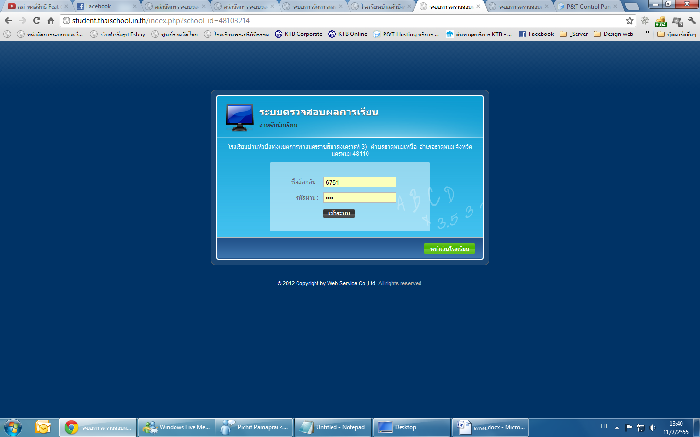

1. เมื่อเข้าสู่ระบบแล้ว จะปรากฏหน้าจอดังภาพ ซึ่งจะมีรายชื่อวิชาและผลการเรียนปรากฏ

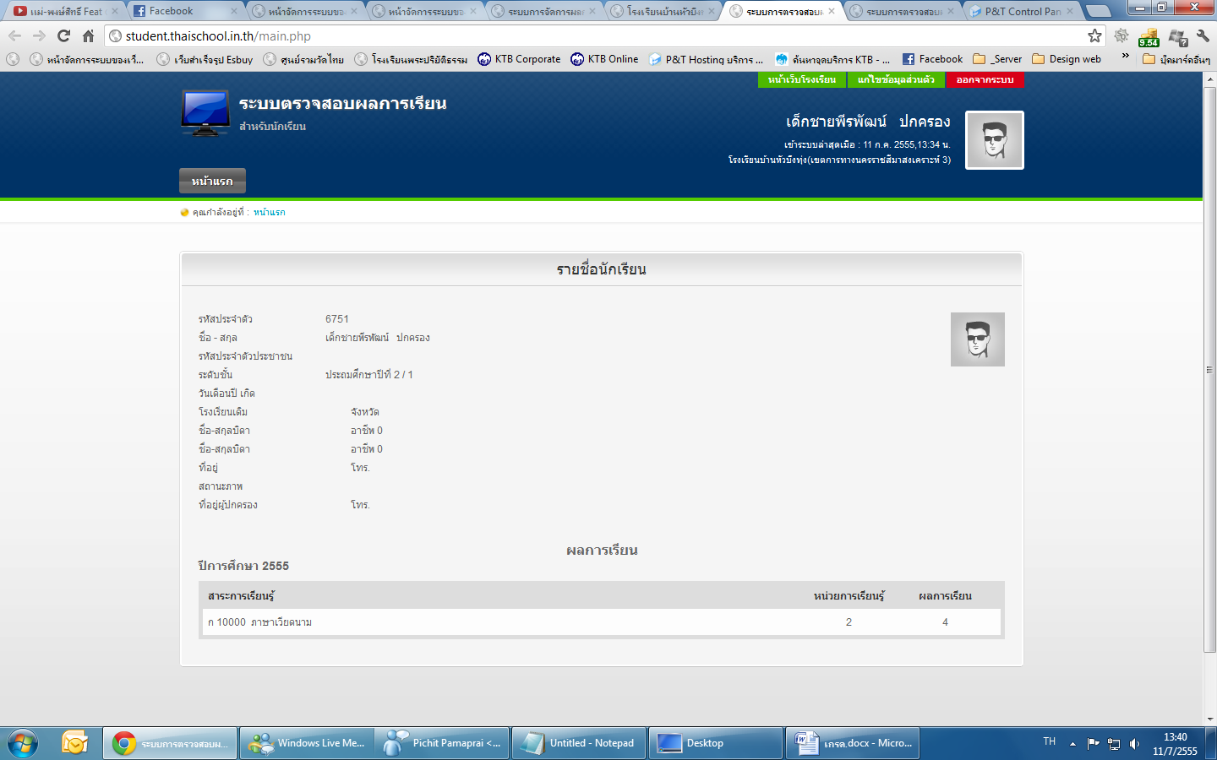

1. นักเรียนสามารถแก้ไขข้อมูลส่วนตัว และรหัสผ่านได้จากเมนู แก้ไขข้อมุลส่วนตัว ด้านบนขวามือ ที่เป็นแถบสีเขียว

